35-A Practice 2 적합한 데이터 전처리 방법 찾기

**4조 김상규, 손민우, 최희영**

1. 진행 과정 및 결과
2. **주어진 code 수행시 avg/n = 0.6938.. 이라는 값을 얻음.**
3. **기존 데이터의 특성을 확인하기 위해 변수의 분포를 확인**

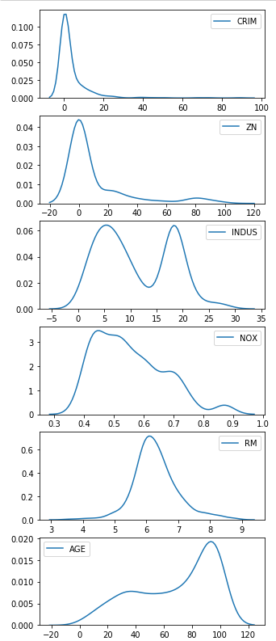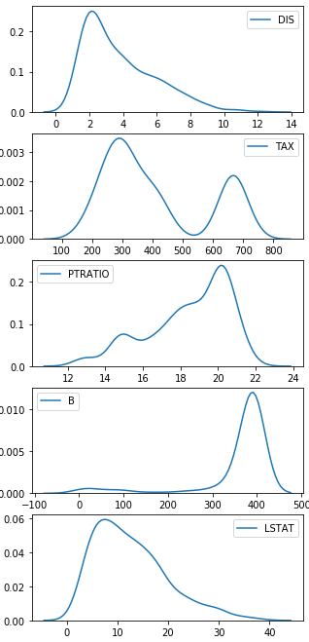

1. **LSTAT, DIS Column을 Log scale로 변환**



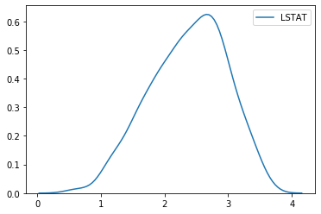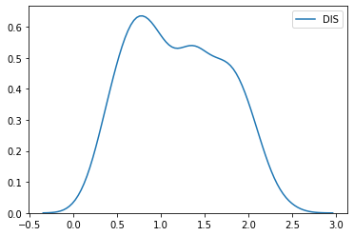

1. **avg/n = 0.7662… 되어 향상된 결과값을 얻음**